Braas Turmalin Kastanie Halber Pultziegel, 90Grad

BMI Deutschland BRAAS

Eigenschaften

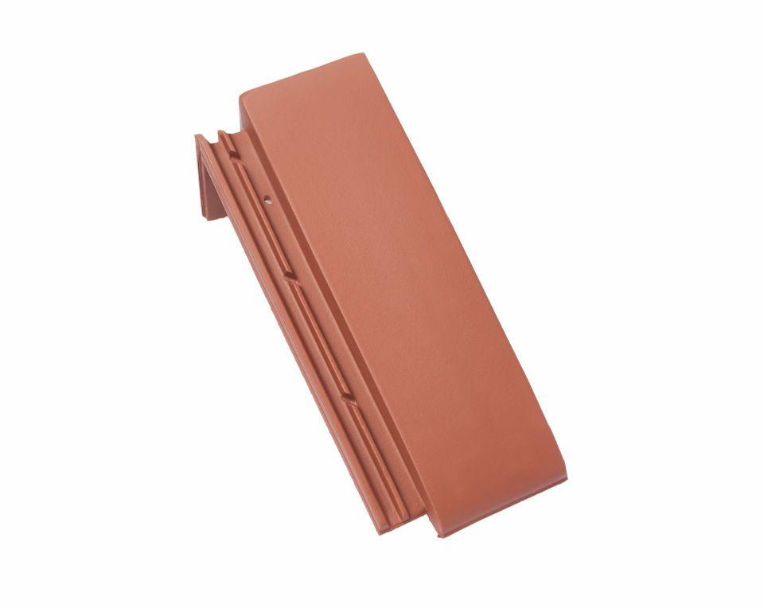

GTIN:

4015506235241

HAN:

09212706

Art Formziegel

Pultdachziegel

Farbton

braun

Format

Halber Ziegel

Oberfläche

glasiert

Breite (mm)

165,00

Länge (mm)

410,00

Farbtonbezeichnung Hersteller

Kastanie